**Sistema Distribuido en la Web**

Vinicio Veletanga

Gabriel Chuchuca

Universidad Politécnica Salesiana.

Gerencia Informática

**Resumen**

El uso y desarrollo de herramientas que se encargan de la comunicación de varios servicios web entre diversos formatos , facilitando y ahorrando tiempo en el desarrollo e implementación, junto con la manipulación de datos.

**Tabla de Contenidos**

[**Herramienta de ESB Mule Soft  
Introducción**](#_heading=h.y3wm1v3xs8pt) **4**

Definición 4

Funcionalidades 4

Desarrollo Servicio/Proceso **5**

**Transacción Bancaria Internacional** **6**

Proveedor de Servicio de Validación Formato. 6

Proveedor de Servicios de proceso retiro local 9

Proveedor de Servicios de proceso deposito web. 9

**Diagrama Lógico/Físico** **10**

Fisico 10

**Lógico** **10**

**Implementación de Software Mule** **11**

Consumo de Servicios 11

[Capítulo 4   
Resultados y discusión.](#_heading=h.35nkun2) **12**

Lista de referencias **13**

Apéndice **14**

Vita **15**

# 

# 

# 

# 

# 

# 

# 

# 

# 

# 

# 

# Herramienta de ESB Mule Soft Introducción

## Definición

Es una herramienta de software que nos permite agilizar la comunicación entre varios y diferentes servicios manipulando los datos de entradas y salidas, generando una gran utilidad al momento de adaptar diversos servicios, los mismo que podrían estar en diferentes formatos como XML,JSON,CSV

Integra diversas tecnologías como JMS,JDBC,HTTP,REST y SOAP. Esta herramienta es más flexible para la manipulación de datos y sus formatos.

## Funcionalidades

**Desarrollar.** Nos permite transformar los datos automáticamente mediante recomendaciones basadas en aprendizaje automático.

**Desplegar.** Ejecutar fácilmente en cualquier nube y local con único tiempo de ejecución ligero y escalable para API,integraciones y microservicios mediante esta aplicación híbrida: local,nube,ambas.

**Gestionar.** Administrar el estado de red de la aplicación para el ciclo de vida completo , la integración empresarial, aplicando políticas precompiladas o personalizadas. Reduce el tiempo de resolución con métricas de administración del rendimiento de las aplicaciones , riesgos y operaciones empresariales en una sola vista.

**Seguridad.** Se genera la seguridad automatizada y la protección de todos los niveles,protegiendo mediante la tokenización de conversión de formatos mediante directivas y establezca y personales.

**Reutilización.** Colabora de manera más efectiva con los equipos calificando y comentando cualquier activo para mejorar la calidad, sincronizando automáticamente la documentación de la API con una especificación de la API para asegurarse de que esté siempre actualizada

# Desarrollo Servicio/Proceso

# Transacción Bancaria Internacional

El proceso que se crea consta en 3 Proveedores de Servicios los mismo que están encargados de tareas o procesos de métodos que validan los datos de entradas, devolviendo valores que posteriormente serán utilizados por los demás proveedores de servicios, para poder completar el proceso.

El proceso se divide en tres partes, cada tarea será ejecutada por el proveedor de servicios encargado, devolviendo su respectiva respuesta en formato que será manipulado por el Mulesoft y devuelto para los demás servicios de los proveedores. Donde el Mulesoft toma un papel muy importante al permitir la manipulación y conversión de los datos en formatos adecuados como json o xml.

Tenemos los siguientes proveedores de servicios con su tarea y especificación.

## Proveedor de Servicio de Validación Formato.

Este proveedor de Servicio nos proporciona un formato de salida con valores correctos para poder ingresar.

Su función principal es generar un valor de retorno con formato json el mismo que tendrá su flujo de ejecución, el formato puede ser usado por el usuario para pueda guiarse y generar valores de texto o string correcto en el consumo de este proceso.

Generado como una api básica con los métodos GET,POST,DELETE.

Este proveedor se encuentra desarrollado con REST API en AnyPoint una plataforma de trabajo web de MuleSoft, con una estructura de archivos básica con datos de salida establecidos.

De esta manera este proveedor nos indica que la transacción no se puede realizar, por motivos de campos vacíos o faltantes.

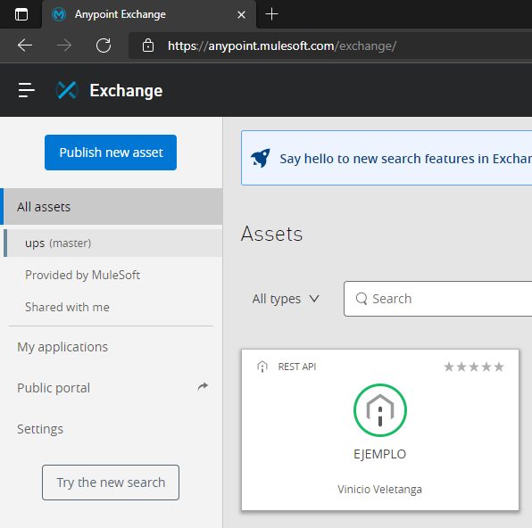

Figura 1. Desarrollo de REST API en Exchange para el Proveedor en AnyPoint.

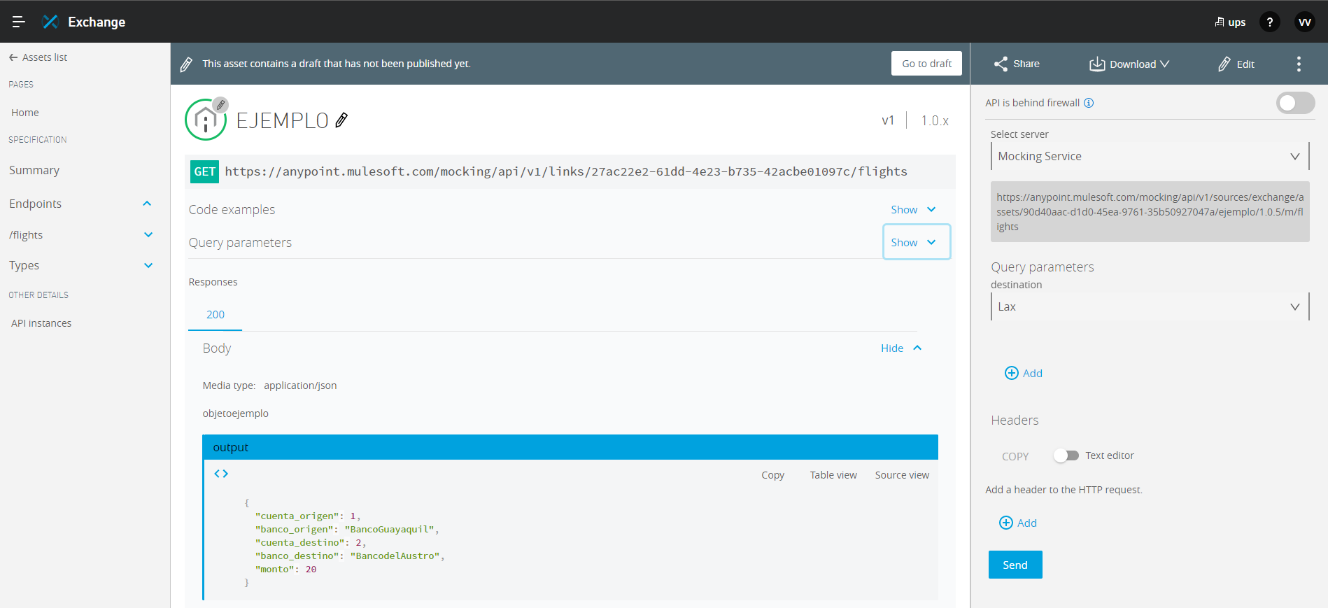

Figura 2.Conector Exchange facilitando el uso de diseño sencillo, que facilita la transformación y conexión a sus datos.

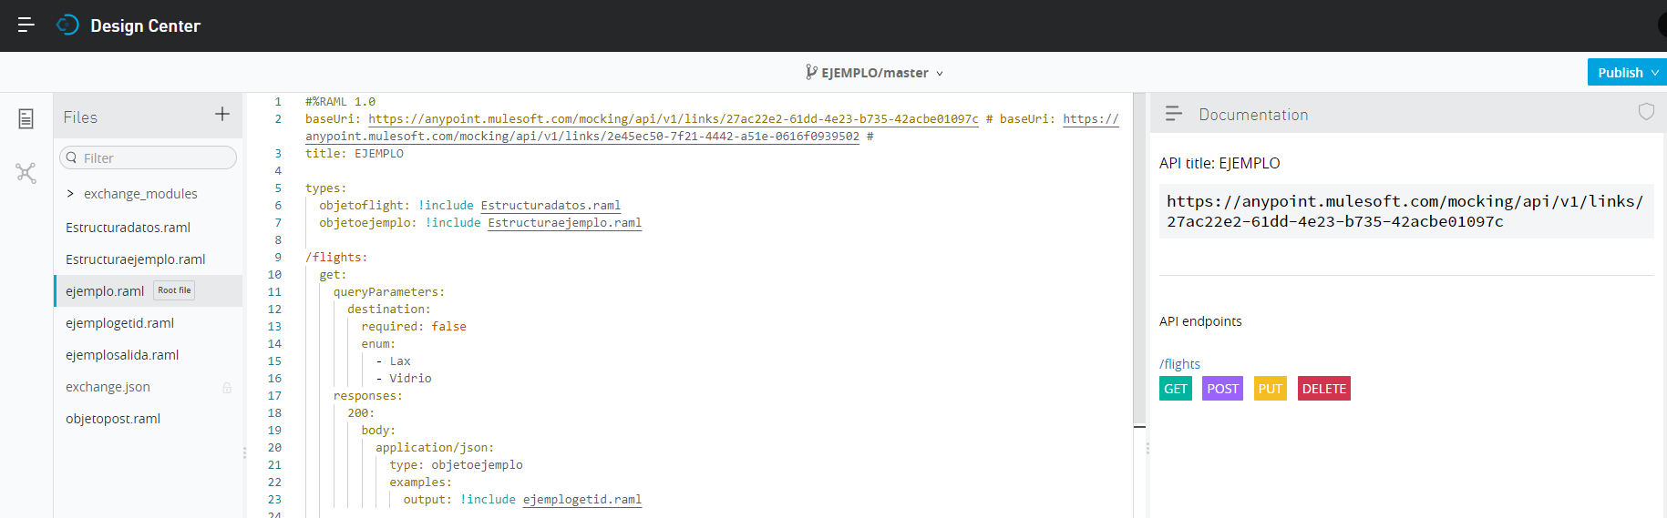

Figura 3. Código creado en Design Center con Estructura básica de métodos rest, con salida formato json

## Proveedor de Servicios de proceso retiro local

El servidor está desarrollado en Django python, el mismo que nos permite generar una estructura de módulos , métodos y entidades que serán manipulados para generar los respectivos consumos de servicios.

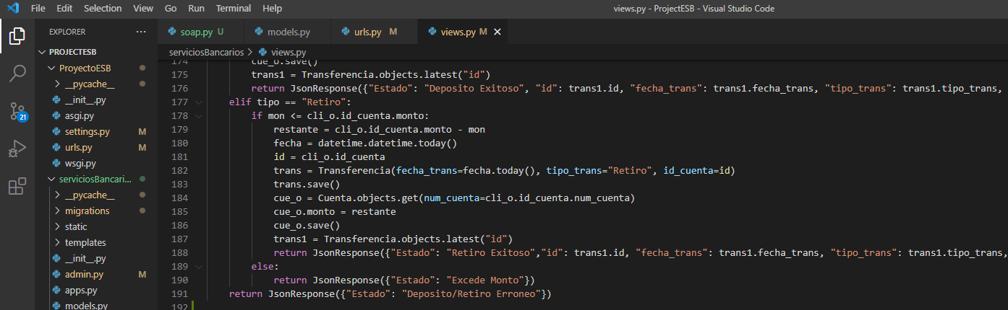

Figura 4. Código de Proveedor de servicios de retiro local,creado en Django.

Este código nos permite acceder a los datos a una base de datos local de PostgreSQL 10 los mismo que serán procesados, validados y devueltos mediante los consumos de Mulesoft,donde se obtiene valores de cuentas locales y bancos locales para su respectivo.

proceso de retiro

## Proveedor de Servicios de proceso deposito web.

El servidor desarrollado bajo Django python tiene la clases y algunos métodos que serán usados realiza el respectivo proceso de descuento según los datos se haya validación y obtenido en el flujo de las validaciones, el mismo que se encuentra publicado en la nube de Heroku (PaaS), esta herramienta nos brinda características de SQL, permitiendo así una facilidad de uso de los servicios.

# Diagrama Lógico/Físico

## Fisico

La estructura física de este proyecto , consta de dos desarrolladores donde pueden ejecutar de manera independiente al otro en el MuleSoft, una vez que posea el archivo configurado con el proceso y contenga las mismas configuraciones de base de datos, y lenguajes de desarrollo.





Figura 5.Estructura Física de Desarrollo web,donde se configura e instala la herramienta de MuleSoft.

# Lógico

El desarrollo de la estructura lógica consta de varios componentes de software , que son de consumo pagado, pero se procede a usar una versión de prueba.

Donde los componentes de software como el muleSoft, las nubes, y los servidores donde se desarrolla el código.

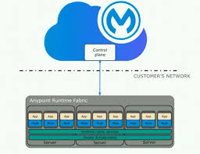





Figura 6. Diagrama lógico de Procesos con los componentes de Software.

# Implementación de Software Mule

## Consumo de Servicios

La estructura física de este proyecto , consta de dos desarrolladores donde pueden ejecutar de manera independiente al otro en el MuleSoft, una vez que posea el archivo configurado con el proceso y contenga las mismas configuraciones de base de datos, y lenguajes de desarrollo.

Los componentes que se usan para la implementación y consumos de los servicios son:

Listener. Para escuchar el nuevo consumo

Set Variables. Para setear valores de urls

Request. Consumos de servicios

Choice . Condición de flujo

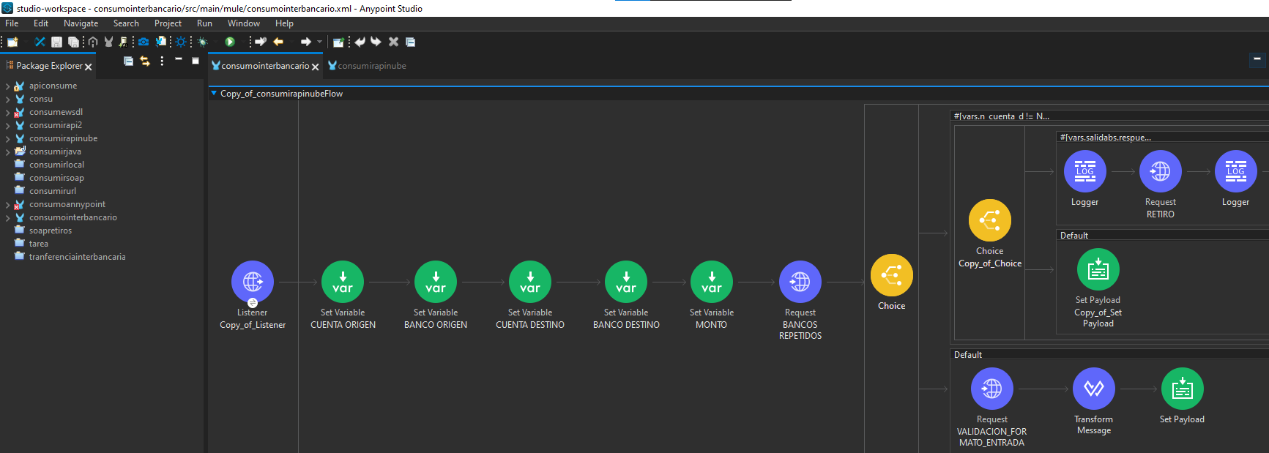

# Capítulo 4 Resultados y discusión.

Resultados del desarrollo de la tesis y las discusión frente al tema, textos con sustento que le den solidez al desarrollo empleado.

# Lista de referencias

Alvarez, M. (2000). Salicylic acid in the machinery of hypersensitive cell death anddisease resistance. Plant Molecular Biology 44: 429–442.